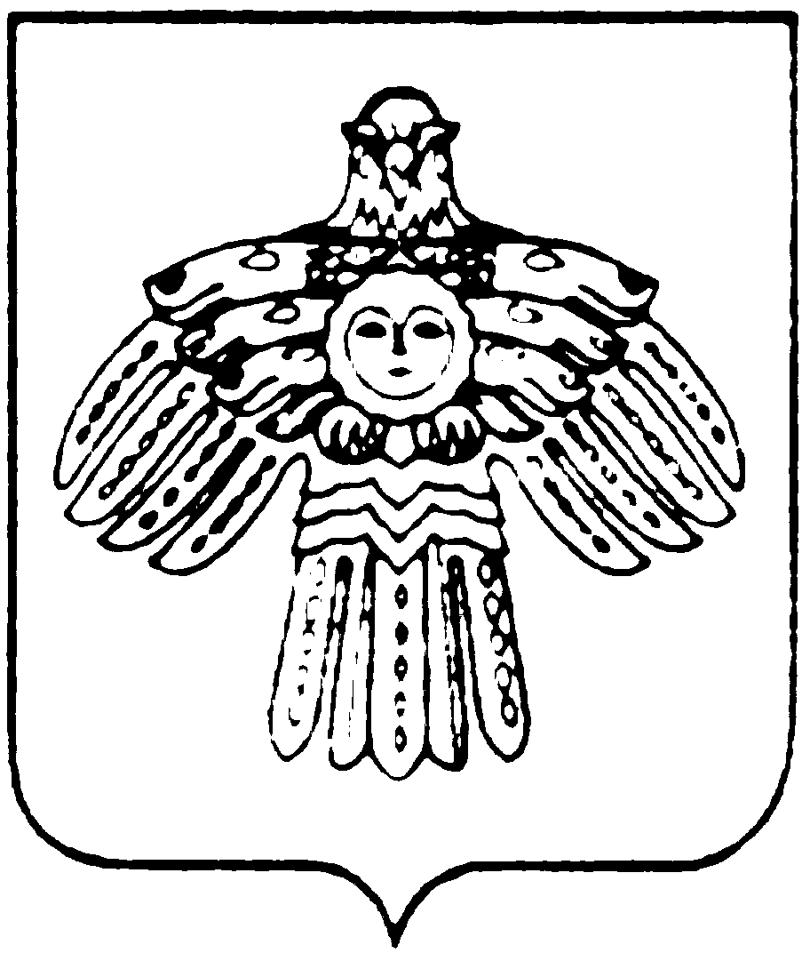
МИНИСТЕРСТВО КУЛЬТУРЫ И
НАЦИОНАЛЬНОЙ ПОЛИТИКИ
РЕСПУБЛИКИ КОМИ

КОМИ РЕСПУБЛИКАСА
КУЛЬТУРА ДА НАЦИОНАЛЬНÖЙ
ПОЛИТИКА МИНИСТЕРСТВО

167010, г.Сыктывкар,
ул.Коммунистическая, 8
тел/факс (8-212) 24-57-78
Е-mail: mincult@rkomi.ru

от ________________N______________
На N ______ от _______________ 2006 г.

Сектор официального перевода Министерства культуры и национальной политики РК высылает Вам перевод текста с русского на коми язык:

Муниципальное учреждение  здравоохранения  Летская районная больница  Муниципальный район «Прилузский» | Йöзлысь дзоньвидзалун видзан  муниципальнöй учреждение  Леткаса районнöй больнича  «Луздор» муниципальнöй район

Главный специалист Н.А.Попова

исп. Исакова Ольга Лембитовна, 24-82-27   

